Mini Projet

La Discorde

--Sujet1—



Table des matières
1- Visualisation du Projet 4
Diagramme de cas d’utilisation : 4
Présentation de l’Interface Homme Machine prévue 5
Voici ci-dessous les différents menus de notre IHM 5
Menu principal de l’IHM 5
Diagramme de séquence : 7
2- Choix des outils de travail : 8
Choix du langage de programmation et des logiciels : 8
Extensions VS Code : 8
Logiciels externes : 8
3- Les fonctions 9
Fonctions principales : 9
- Échange de messages 9
- Création d’utilisateur simple 9
- Serveur TCP 9
- Plusieurs clients connectés 9
Fonction secondaire : 9
- Interface graphique !!! 9
- Historique de message 9
- Développer la création de d’utilisateur 10
- Création de salon (groupe de plusieurs utilisateurs) 10
- Paramètre 10
- Message privé 10

1- Visualisation du Projet

Diagramme de cas d’utilisation :
Voici ci-dessous les différents menus de notre diagramme de cas d’utilisation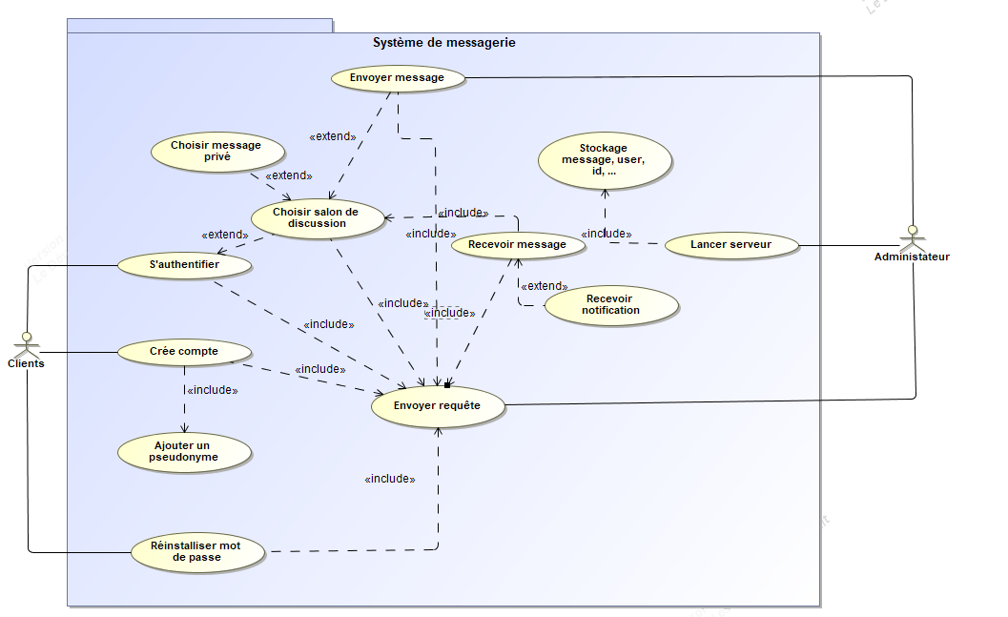

Présentation de l’Interface Homme Machine prévue

Voici ci-dessous les différents menus de notre IHM

Menu principal de l’IHM
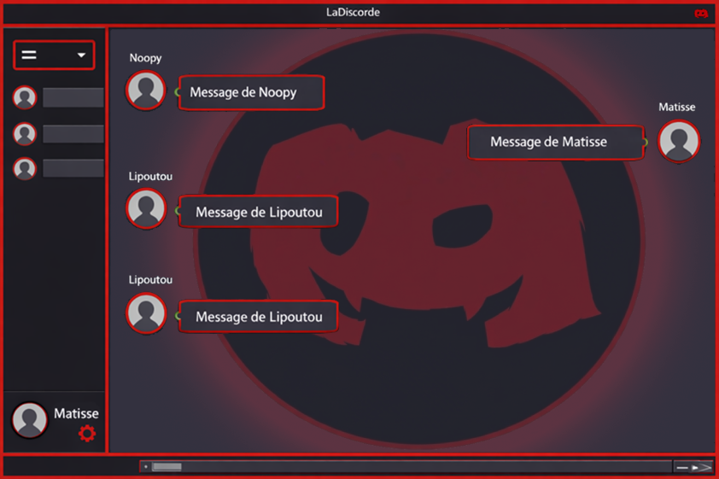

Menu de connexion (facultatif) :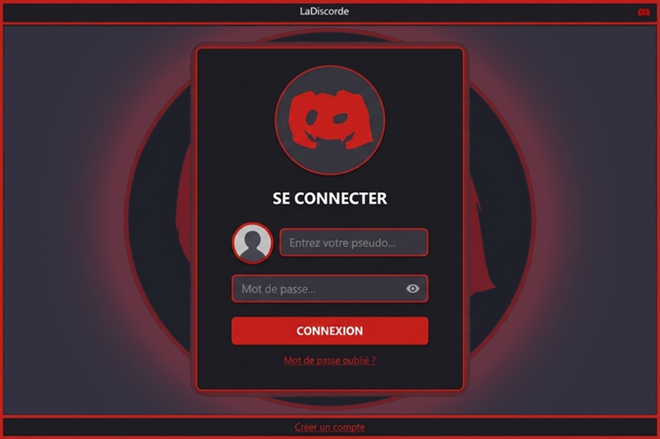Menu de création de compte (facultatif) :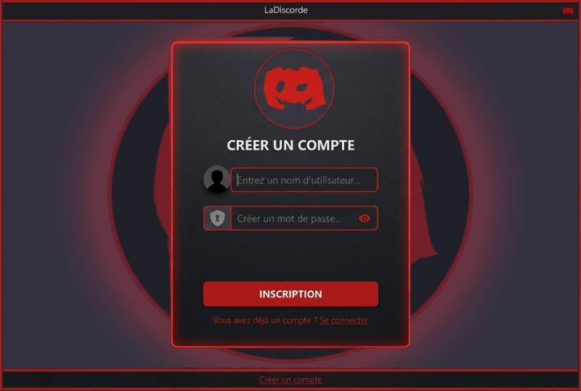Refait par gpt

Diagramme de séquence :

Voici ci-dessous notre diagramme de séquence pour la création de mdp :

2- Choix des outils de travail :

Choix du langage de programmation et des logiciels :
VS Code pour le logiciel de programmation
Kotlin pour le langage de programmation (modification : JavaScript)
Wampserver64 et myPhp pour la BDD (option secondaire)
HTML/CSS pour la création de l’Interface Homme Machine (statique)
PHP ou JavaScript pour rendre l’Interface Homme Machine dynamique

Extensions VS Code :
- Kotlin pour installer le langage de programmation (modification : JavaScript)
- GitHub Actions pour avoir un suivi des actions effectuées sur le Git
- GitHub Pull Requests pour voir et gérer les requêtes pull
- GitHub Repositories pour commit sur le repository
- Babel JavaScript pour la syntaxe
- JavaScript debugger pour le déboguage
- Preview pour host un serveur localement

Logiciels externes :
- MagicDrawUML pour les diagrammes
- Paint pour le logo et la représentation des IHM
- ChatGPT pour la refonte du logo et de la représentation de l’IHM

3- Les fonctions

Fonctions principales :

Échange de messages
  - Envoyer un message à tous les clients
  - Recevoir un message de tous les clients

Création d’utilisateur simple
  - Ajouter un pseudonyme
    - Empêcher les doublons de nom d’utilisateur

Serveur TCP
  - Faire des requêtes TCP au serveur

Plusieurs clients connectés
- Socket client/serveur multiple

Fonction secondaire :

Interface graphique !!!
  - Réalisation de l’interface homme machine

Historique de message
  - Sauvegarde des messages lorsque la discussion est fermée

Développer la création de d’utilisateur
  - Création de compte
    - Nom d’utilisateur
      - Empêcher les doublons de nom d’utilisateur
    - Mots de passe
      - 10 caractères minimums
      - 1 Majuscules minimums
      - 1 chiffres minimums
      - 1 lettres minimums
      - 1 caractères spéciales minimums
  - Ajout d’un login
    - Connexion
      - Nom d’utilisateur
      - Mots de passe
  - Mettre un lien vers Mots de passe oublié

Création de salon (groupe de plusieurs utilisateurs)
  - Création de groupe de discussion avec les choix des utilisateurs du groupe (pas tous les utilisateurs)

Paramètre
  - Menu de paramètre
    - Activer les notifications
    - Compte
    - Déconnexion

Message privé
  - Choix de l’unique destinataire

